2do Recuperatorio Primer Parcial - Orientación a Objetos – Tema 1 - Fecha : 05/02/08

Consignas: Debe diseñar una solución automatizada para el negocio planteado, entregando las siguientes piezas obligatoriamente: (ellas deben estar completas y ser consistentes entre sí para que la evaluación se considere válida)
1. Diagrama de clases completo (a nivel de análisis), indicando relaciones entre las clases (tipo y orden), atributos y métodos (nombre de la responsabilidad).
2. Diagrama/s de secuencia para el/los casos de uso que se desprenden de lo solicitado (para búsquedas y almacenamientos no hace falta usar el esquema de persistencia si se entienden los criterios de búsquedas y las clases involucradas en las operaciones, pero si lo prefiere: sí puede usar directamente los métodos de materialización y desmaterialización empleados durante las fases de diseño).
3. Colocar el nombre de cada patrón utilizado sobre cada clase en el Diagrama de clases.
Recomendación: Hacer un bosquejo de la Interfaz de usuario (datos que se muestran, datos que se ingresan, acciones disponibles) para un mejor planteo de la solución.
GasDist - Distribución de Gas

GAS DIST es una empresa que se dedica a la distribución de GAS en todo el país y que cuenta con una cartera de clientes a los que les suministra dicho servicio. Un Cliente puede tener varios Puntos de Recepción a los que se les distribuirá el GAS. Cada cliente puede tener varios contratos de servicios. Dichos contratos están clasificados en dos tipos: Contratos Mayoristas y Contratos Minoristas. La sumatoria del consumo anual de todos los puntos de recepción incluidos en cada contrato, determinará la clasificación del mismo. En caso de que no se cuente con un historial de consumos por Puntos de Recepción, se lleva a cabo un simulacro de consumo anual y el valor obtenido determina la clasificación del mismo.

Contratación de Servicios
Cada vez que un cliente solicita la contratación del servicio de distribución de GASDIST, debe llenar un contrato de servicios. Todo contrato cuenta con los siguientes datos: Nombre del cliente – Domicilio de Cobro – Vigencia del Contrato –Lista de Precios, según el tipo de cliente que sea. En caso de que se trate de un Contrato Minorista, se debe especificar la cantidad mínima mensual de gas que deberá consumir el cliente durante la vigencia del contrato. Esto permite que GASDIST se cubra de los costos mínimos de distribución. En el contrato, también se especifican los puntos de recepción que estarán incluidos en el mismo. Por cada punto de recepción se debe conocer: Identificación del Punto de Recepción y Domicilio de Recepción. Cada punto de recepción puede estar contenido sólo en un contrato vigente. Todos los contratos se crean con estado “pendiente de aprobación” hasta tanto no quede firmado por ambas partes, en cuyo caso pasa a estar “aprobado”.

Facturación de Servicios
Mensualmente se emite la facturación para los contratos vigentes y aprobados de GASDIST. Luego, por cada Punto de Recepción, el sistema toma el consumo del mes y lo multiplica por el precio especificado en la lista de precios asociada al contrato en cuestión. Para conocer el consumo exacto de cada Punto de Recepción, la empresa cuenta con sistema que monitorea a diario el consumo en el medidor instalado en cada Punto de Recepción de los distintos Clientes. Una vez que se tienen todos los datos, se emite la factura para cada contrato, con el detalle del consumo por cada punto de suministro. Si se trata de un Contrato Minorista, se controla que la cantidad total consumida en el mes supere el monto mínimo de gas, especificado en el contrato vigente. En caso de no pasar este control, se incluye en la factura un plus del 8% del total de la misma, que deberá abonar el cliente en concepto de multa. La factura se encuentra en estado “pendiente de pago” hasta tanto el cliente lleve a cabo el pago de la misma.
Mensualmente se envía a la gerencia un informe con la facturación del mes, detallando cliente, contrato y monto total de facturación.
Diagrama de Clases

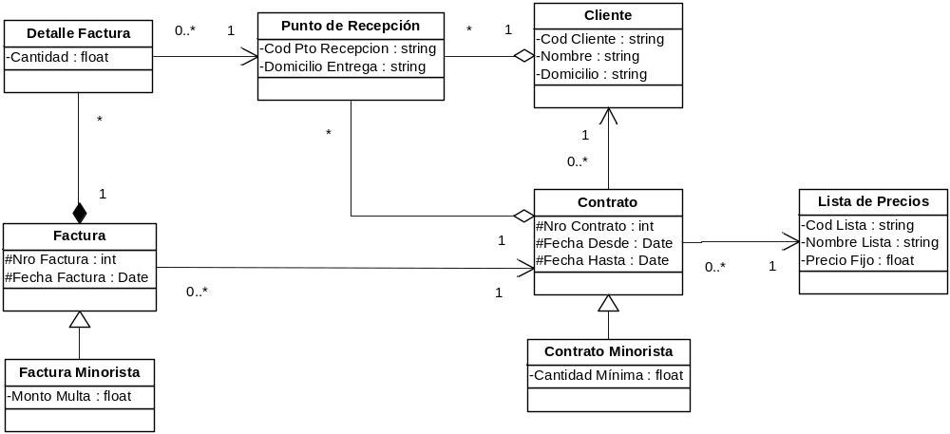

Segundo Recuperatorio 2do Parcial - Orientación a Objetos – Tema 2 - Fecha : 05/02/08

Consignas: Debe diseñar una solución automatizada para el negocio planteado, entregando las siguientes piezas obligatoriamente: (ellas deben estar completas y ser consistentes entre sí para que la evaluación se considere válida)
1. Diagrama de clases completo (a nivel de diseño), indicando relaciones entre las clases (tipo y orden), atributos y métodos (tanto de los casos de uso como del esquema de persistencia).
2. Diagrama/s de secuencia para el/los casos de uso que se desprenden de lo solicitado.
3. Diagrama/s de secuencia de persistencia, de todas las situaciones distintas aplicables a lo solicitado.
3. Colocar el nombre de cada patrón utilizado sobre cada clase en el Diagrama de clases.
Recomendación: Hacer un bosquejo de la Interfaz de usuario (datos que se muestran, datos que se ingresan, acciones disponibles) para un mejor planteo de la solución.
GasDist - Distribución de Gas
GAS DIST es una empresa que se dedica a la distribución de GAS en todo el país y que cuenta con una cartera de clientes a los que les suministra dicho servicio. Un Cliente puede tener varios Puntos de Recepción a los que se les distribuirá el GAS. Cada cliente puede tener varios contratos de servicios. Dichos contratos están clasificados en dos tipos: Contratos Mayoristas y Contratos Minoristas. La sumatoria del consumo anual de todos los puntos de recepción incluidos en cada contrato, determinará la clasificación del mismo. En caso de que no se cuente con un historial de consumos por Puntos de Recepción, se lleva a cabo un simulacro de consumo anual y el valor obtenido determina la clasificación del mismo.

Contratación de Servicios
Cada vez que un cliente solicita la contratación del servicio de distribución de GASDIST, debe llenar un contrato de servicios. Todo contrato cuenta con los siguientes datos: Nombre del cliente – Domicilio de Cobro – Vigencia del Contrato –Lista de Precios, según el tipo de cliente que sea. En caso de que se trate de un Contrato Minorista, se debe especificar la cantidad mínima mensual de gas que deberá consumir el cliente durante la vigencia del contrato. Esto permite que GASDIST se cubra de los costos mínimos de distribución. En el contrato, también se especifican los puntos de recepción que estarán incluidos en el mismo. Por cada punto de recepción se debe conocer: Identificación del Punto de Recepción y Domicilio de Recepción. Cada punto de recepción puede estar contenido sólo en un contrato vigente. Todos los contratos se crean con estado “pendiente de aprobación” hasta tanto no quede firmado por ambas partes, en cuyo caso pasa a estar “aprobado”.

Facturación de Servicios
Mensualmente se emite la facturación para los contratos vigentes y aprobados de GASDIST. Luego, por cada Punto de Recepción, el sistema toma el consumo del mes y lo multiplica por el precio especificado en la lista de precios asociada al contrato en cuestión. Para conocer el consumo exacto de cada Punto de Recepción, la empresa cuenta con sistema que monitorea a diario el consumo en el medidor instalado en cada Punto de Recepción de los distintos Clientes. Una vez que se tienen todos los datos, se emite la factura para cada contrato, con el detalle del consumo por cada punto de suministro. Si se trata de un Contrato Minorista, se controla que la cantidad total consumida en el mes supere el monto mínimo de gas, especificado en el contrato vigente. En caso de no pasar este control, se incluye en la factura un plus del 8% del total de la misma, que deberá abonar el cliente en concepto de multa. La factura se encuentra en estado “pendiente de pago” hasta tanto el cliente lleve a cabo el pago de la misma.
Mensualmente se envía a la gerencia un informe con la facturación del mes, detallando cliente, contrato y monto total de facturación.

2 do Recuperatorio Primer y Segundo Parcial - Orientación a Objetos – Tema 3 – Fecha 05/02/08
Consignas: Debe diseñar una solución automatizada para el negocio planteado, entregando las siguientes piezas obligatoriamente: (ellas deben estar completas y ser consistentes entre sí para que la evaluación se considere válida)
1. Diagrama de clases completo (a nivel de diseño), indicando relaciones entre las clases (tipo y orden), atributos y métodos (tanto de los casos de uso como del esquema de persistencia).
2. Diagrama/s de secuencia para el/los casos de uso que se desprenden de lo solicitado.
3. Diagrama/s de secuencia de persistencia, de todas las situaciones distintas aplicables a lo solicitado.
3. Colocar el nombre de cada patrón utilizado sobre cada clase en el Diagrama de clases.
Recomendación: Hacer un bosquejo de la Interfaz de usuario (datos que se muestran, datos que se ingresan, acciones disponibles) para un mejor planteo de la solución.
GasDist - Distribución de Gas

GAS DIST es una empresa que se dedica a la distribución de GAS en todo el país y que cuenta con una cartera de clientes a los que les suministra dicho servicio. Un Cliente puede tener varios Puntos de Recepción a los que se les distribuirá el GAS. Cada cliente puede tener varios contratos de servicios. Dichos contratos están clasificados en dos tipos: Contratos Mayoristas y Contratos Minoristas. La sumatoria del consumo anual de todos los puntos de recepción incluidos en cada contrato, determinará la clasificación del mismo. En caso de que no se cuente con un historial de consumos por Puntos de Recepción, se lleva a cabo un simulacro de consumo anual y el valor obtenido determina la clasificación del mismo.

Contratación de Servicios
Cada vez que un cliente solicita la contratación del servicio de distribución de GASDIST, debe llenar un contrato de servicios. Todo contrato cuenta con los siguientes datos: Nombre del cliente – Domicilio de Cobro – Vigencia del Contrato –Lista de Precios, según el tipo de cliente que sea. En caso de que se trate de un Contrato Minorista, se debe especificar la cantidad mínima mensual de gas que deberá consumir el cliente durante la vigencia del contrato. Esto permite que GASDIST se cubra de los costos mínimos de distribución. En el contrato, también se especifican los puntos de recepción que estarán incluidos en el mismo. Por cada punto de recepción se debe conocer: Identificación del Punto de Recepción y Domicilio de Recepción. Cada punto de recepción puede estar contenido sólo en un contrato vigente. Todos los contratos se crean con estado “pendiente de aprobación” hasta tanto no quede firmado por ambas partes, en cuyo caso pasa a estar “aprobado”.

Facturación de Servicios
Mensualmente se emite la facturación para los contratos vigentes y aprobados de GASDIST. Luego, por cada Punto de Recepción, el sistema toma el consumo del mes y lo multiplica por el precio especificado en la lista de precios asociada al contrato en cuestión. Para conocer el consumo exacto de cada Punto de Recepción, la empresa cuenta con sistema que monitorea a diario el consumo en el medidor instalado en cada Punto de Recepción de los distintos Clientes. Una vez que se tienen todos los datos, se emite la factura para cada contrato, con el detalle del consumo por cada punto de suministro. Si se trata de un Contrato Minorista, se controla que la cantidad total consumida en el mes supere el monto mínimo de gas, especificado en el contrato vigente. En caso de no pasar este control, se incluye en la factura un plus del 8% del total de la misma, que deberá abonar el cliente en concepto de multa. La factura se encuentra en estado “pendiente de pago” hasta tanto el cliente lleve a cabo el pago de la misma.
Mensualmente se envía a la gerencia un informe con la facturación del mes, detallando cliente, contrato y monto total de facturación.

